**TRƯỜNG THCS HÀ HUY TẬP**

|  |  |
| --- | --- |
| Đề tham khảo | **KIỂM TRA CUỐI HỌC KỲ I NĂM HỌC 2022-2023**  **Môn: TOÁN – Lớp 7**  **Thời gian**: 90 phút (không kể thời gian giao đề) |

**Phần 1. Trắc nghiệm khách quan. *(3,0 điểm)***

Hãy khoanh tròn vào phương án đúng trong mỗi câu dưới đây:

**Câu 1**: Trong các phân số sau, số nào biểu diễn số hữu tỉ $0,25$:

1. $\frac{1}{5}$ B. $\frac{1}{4}$ C. $\frac{1}{15}$ D. $\frac{1}{8}$

**Câu 2**:Cho đường thẳng c cắt hai đường thẳng a và b và trong các góc tạo thành có một cặp góc so le trong bằng nhau thì …….

A. a cắt b B. a // b C. a ⏊ b D. a trùng với b

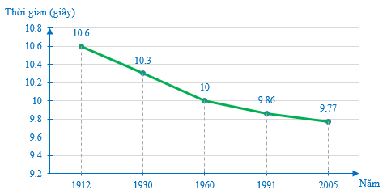**Câu 3:**Biểu đồ dưới đây cho biết kỉ lục thế giới về thời gian chạy cự li 100 m trong các năm từ 1912 đến 2005: Hỏi từ năm 1912 đến 2005, kỉ lục thế giới về chạy cự li 100 m đã giảm được bao nhiêu giây?

**A.** 0,81 giây **B.** 0,83 giây **C.** 0,85 giây **D.** 0,87 giây

**Câu 4**: Với $∀x,y,z∈Q:x+y=z$. Áp dụng quy tắc chuyển vế thì $x=?$

1. 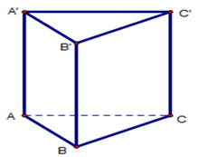 $x=z-y$ B. $x=y-z$

C. $x=z+(-y)$ D. Cả A và C đều đúng.

**Câu 5**: Quan sát hình vẽ sau. Mặt bên AA’B’B là hình gì?

A. Hình bình hành. B. Hình vuông.

C. Hình chữ nhật D. Tam giác.

**Câu 6: $\sqrt{x}=2$** thì $x^{2}$ bằng:

1. 16 B. -16 C. 4 D. 8

**Câu 7**:Tính độ dài cạnh của một mảnh đất hình vuông có diện tích là 169m2

A.13m2 . B. 84,5m. C. 13m. D. 84,5m2.

**Câu 8:**Quan sát hình vẽ. Cho biết lượng mưa ngày 3 tháng 6 tại tỉnh Đắc lắk là: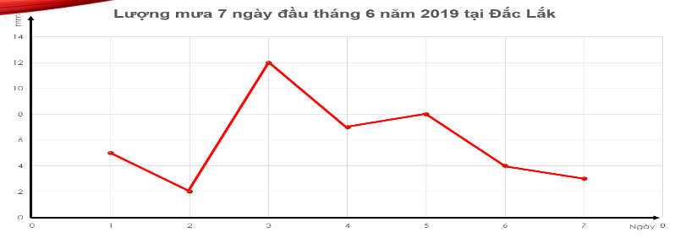

**A.** 8mm. $BC=6\text{cm}$**B.**10mm. **C.** 12mm. $BC=8\text{cm}$**D.** 14mm. $BC=16\text{cm}$

**Câu 9: Trong các số sau, số nào không có căn bậc 2?**

**A.**  B. 0 C. 0,3 D. -3

**Câu 10**: Số nào dưới đây là số vô tỉ:

1. 0,010010011… B. 0,(121) C. $\sqrt{144}$ D. $-\frac{2}{3}$

**Câu 11**:Cho hình vẽ, biết BC là tia phân giác của $\hat{ABD}$, $\hat{ABC}={36}^{0}$.Số đo là:

A. 360. B. 600.

C. 720 D. 250.

**Câu 12**:Điền vào chỗ trống: “Nếu đường thẳng c cắt hai đường thẳng a, b và trong các góc tạo thành có một cặp góc đồng vị ………… thì a và b song song với nhau.”

A. kề nhau B. bù nhau C. phụ nhau D. bằng nhau

**Phần 2. Tự luận. (7,0 điểm)**

**Câu 1**: (1,5 điểm) Tính:



$\frac{1}{2}-\sqrt{4}$

$\frac{6}{7}.\left(\frac{-3}{4}\right)+\frac{6}{7}.\left(\frac{-1}{8}\right)$

$\frac{2^{11}.9^{3}}{3^{5}.{16}^{2}}$

**Câu 2**: (1,5 điểm)Tìm x, biết:

a)  b) 

c) Có bao nhiêu số thực x thỏa mãn $\left|x\right|=\sqrt{5}$?

**Câu 3**: (1,0 điểm) Số xe máy của một cửa hàng bán được trong tháng 10 là 480 chiếc xe và bằng $\frac{3}{2}$ số xe máy bán được trong tháng 9. Tính số xe máy cửa hàng đã bán trong tháng 9?

**Câu 4.** (1,0 điểm) Kết quả tìm hiểu về khả năng tự nấu ăn của tất cả học sinh lớp 7B cho bởi bảng thống kê sau:

|  |  |  |  |  |
| --- | --- | --- | --- | --- |
| Khả năng tự nấu ăn | Không đạt | Đạt | Giỏi | Xuất sắc |
| Số bạn tự đánh giá | 18 | 12 | 3 | 7 |

a)Tính sĩ số lớp 7B.

b) Tính tỉ lệ % của những bạn có khả nhăng tự nấu ăn xuất sắc so với sĩ số lớp.

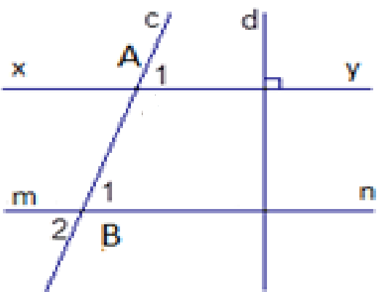**Câu 5.** (2,0 điểm) Cho hình vẽ , biết: xy // mn, $\hat{{ A}_{1}}={60}^{0}$, xy ⊥ d.

1. Chứng minh: mn ⊥ d
2. Tính: $\hat{B_{1}}, \hat{B_{2}}$
3. Tia phân giác $\hat{mBA}$ cắt đường thẳng xy tại điểm K. Tính $\hat{mBK}$.

........................ Hết ...........................

|  |  |
| --- | --- |
| **...**  **......** | **ĐÁP ÁN & HƯỚNG DẪN CHẤM**  **Môn :** Toán **– Lớp: 7** |

**I.TRẮC NGHIỆM:** *(3,0 điểm) Mỗi phương án chọn đúng ghi 0,25 điểm.*

|  |  |  |  |  |  |  |  |  |  |  |  |  |
| --- | --- | --- | --- | --- | --- | --- | --- | --- | --- | --- | --- | --- |
| **Câu** | 1 | 2 | 3 | 4 | 5 | 6 | 7 | 8 | 9 | 10 | 11 | 12 |
| **Đ/án** | B | B | B | D | C | A | C | C | D | A | A | D |

**II. TỰ LUẬN:** *(7,0 điểm)*

|  |  |  |
| --- | --- | --- |
| **Bài** | **Lời giải** | **Điểm** |
| **1a**  *(0,5đ)* | $$\frac{1}{2}-\sqrt{2}=\frac{1}{2}-2=\frac{1}{2}-\frac{4}{2}=-\frac{3}{2}$$ | *0,5* |
| **1b**  *(0,5đ)* | $\frac{6}{7}.\left(\frac{-3}{4}\right)+\frac{6}{7}.\left(\frac{-1}{8}\right)=\frac{6}{7}\left(\frac{-3}{4}+\frac{-1}{8}\right)=\frac{6}{7}\left(\frac{-6}{8}+\frac{-1}{8}\right)=\frac{6}{7}\left(\frac{-7}{8}\right)=\frac{-3}{4}$ | *0,5* |
| **1c**  *(0,5đ)* | $$\frac{2^{11}.9^{3}}{3^{5}.{16}^{2}}=\frac{2^{11}.3^{6}}{3^{5}.2^{8}}=\frac{2^{3}.3}{1.1}=24$$ | *0,5* |
| **2a**  *(0,5đ)* | $$7x-\frac{1}{4}=\frac{1}{3}$$ $$7x=\frac{1}{3}+\frac{1}{4}$$ $$7x=\frac{7}{12}$$ $$x=\frac{7}{12}:7$$ $$x=\frac{1}{12}$$ | *0,5* |
| **2b**  (0,5) |  | *0,5* |
| **2c**  **(0,5)** | Ta có suy ra $x= ±\sqrt{5}$. Có 2 số là: $±\sqrt{5}$ | *0,5* |
| **3** | Số xe máy cửa hàng bán trong tháng 9 là: $$480:\frac{3}{2}=480.\frac{2}{3}=320$$ Vậy số xe máy cửa hàng đã bán trong tháng 9 là 320 chiếc xe. | *1* |
| **4a** | Sĩ số lớp 7B là: 18 +12 + 3 + 7 = 40(học sinh). | *0,5* |
| **4b** | Tính tỉ lệ phần trăm những bạn có khả nhăng tự nấu ăn xuất sắc: (7: 40).100 $\%$ = 17,5 $\%$ | *0,5* |
| **5** |  |  |
| **5a**  *(0,75đ)* | Ta có : xy // mn(gt)  xy d (gt)  mn // d | *0,25*  *0,25*  *0,25* |
| **5b**  *(0,75đ)* | Vì xy // mn nên $\hat{A_{1}}=\hat{B_{1}}$ (đv)  Mà $\hat{A_{1}}={60}^{0}$ nên $\hat{B_{1}}={60}^{0}$ | *0,5*  *0,25* |
| **5c**  *(0,5đ)* | Ta có: $\hat{mBA}+\hat{B_{1}}={180}^{0}$ (kb) $$\hat{mBA}+{60}^{0}={180}^{0}$$ $\hat{mBA}={120}^{0}$  Vì BK là Tia phân giác $\hat{mBA}$ nên $\hat{mBK}=\hat{ABK}=\frac{\hat{mBA}}{2}=\frac{{120}^{0}}{2}={60}^{0}$ Vậy $\hat{mBK}={60}^{0}$ | *0,25*  *0,25* |

---Hết---